1. 函数如果不是作为对象的方法运行，而是单纯作为函数运行，this指向的是顶层对象。

var a=1;

function fn(){

var a=2;

console.log(this.a);

}

fn();//1

顶层对象在浏览器环境中指dwindow对象，在Node环境中指的是global对象

1. 用解构赋值获取map的键名和键值

var map=new Map();

map.set('first','hello');

map.set('second','world');

//获取键名

for(let [key] of map){

console.log(key);

}

//获取键值

for(let [,value] of map){

console.log(value);

}

1. undefined会触发函数参数的默认值

[1,undefined,3].map((x='yes')=>console.log(x));//1 yes 3

1. 模板字符串紧跟在一个函数名后面，该函数将被调用来处理这个模板字符串，这称为标签模板功能。

tag`Hello${1+1} world ${1+2}`;

//等同于

tag(['Hello','world',''],2,3);

tag函数的第一个参数是一个数组，该数组的成员是模板字符串中那些没有变量替换的部分，其他参数是模板字符串各个变量被替代以后的值。

1. 利用参数默认值可以指定某一个参数不得忽略，如果省略就抛出一个错误。

将参数的默认值设置为undfined，表明这个参数是可以忽略的

1. git
   1. git是分布式版本控制系统

CVS和SVN是集中式版本控制系统

git是、跟踪并管理的是修改，而不是文件

* 1. 安装

Git官网下载安装

能打开Git Bash说明安装成功

安装完成后还需要设置一下用户名和密码





* 1. 创建版本库

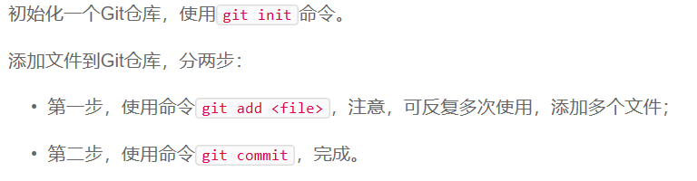

添加文件夹：

git add files/\*

git add files/\*.\*

* 1. 修改

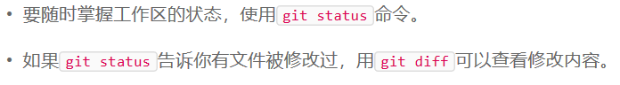

修改之后要重新添加

* 1. 版本回退

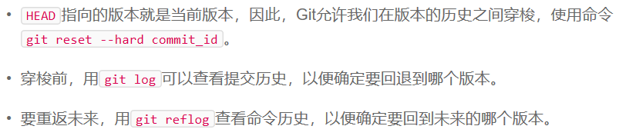

* 1. 工作区和暂存区

工作区是电脑上的文件夹

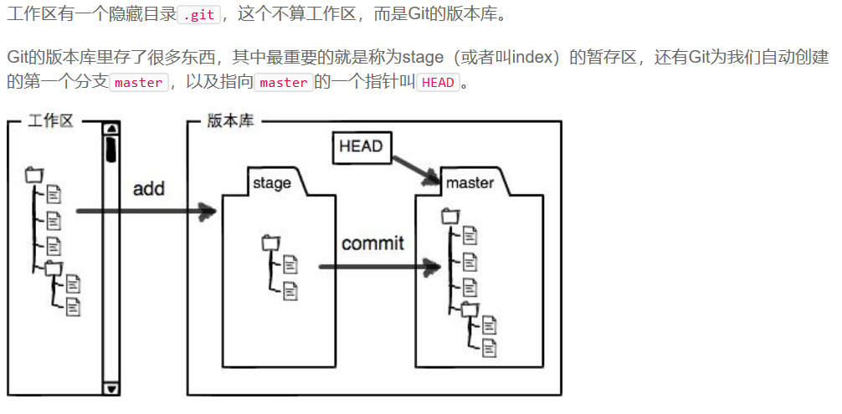

* 1. 撤销修改

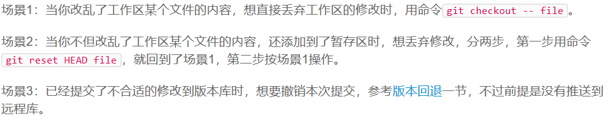

* 1. 删除文件

删除工作区的文件后

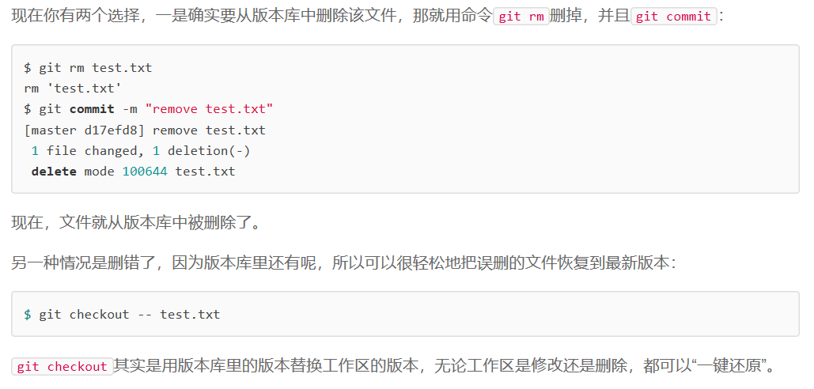

* 1. 远程仓库

注册github账户

本地仓库和github仓库之间的传输是通过SSH加密的

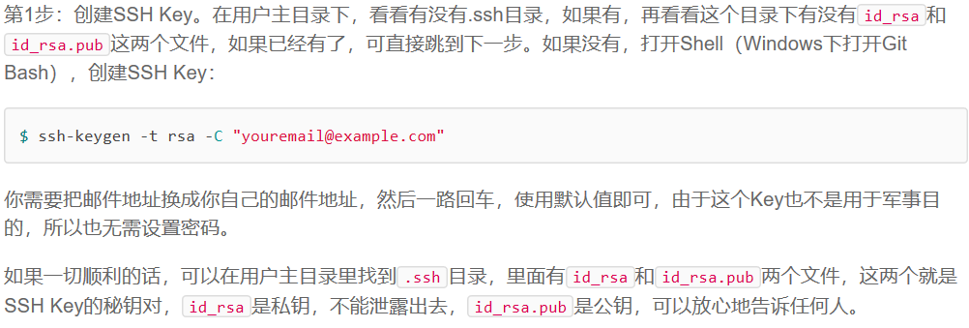

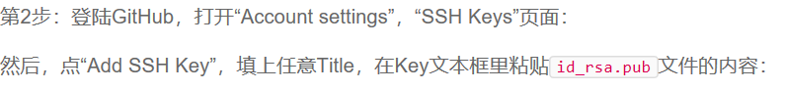

* 1. 添加远程库

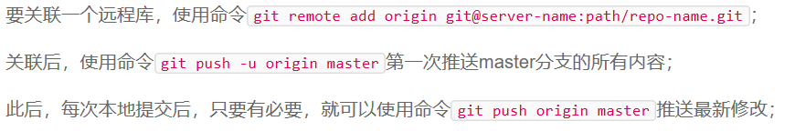

-f强制推送

* 1. 从远程库克隆

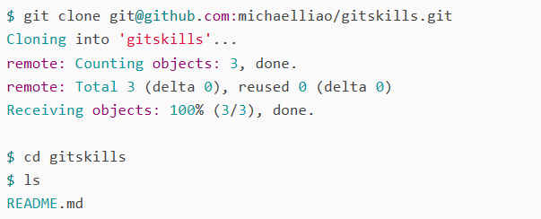

* 1. 创建标签

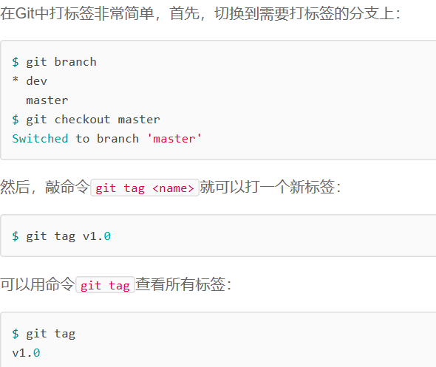

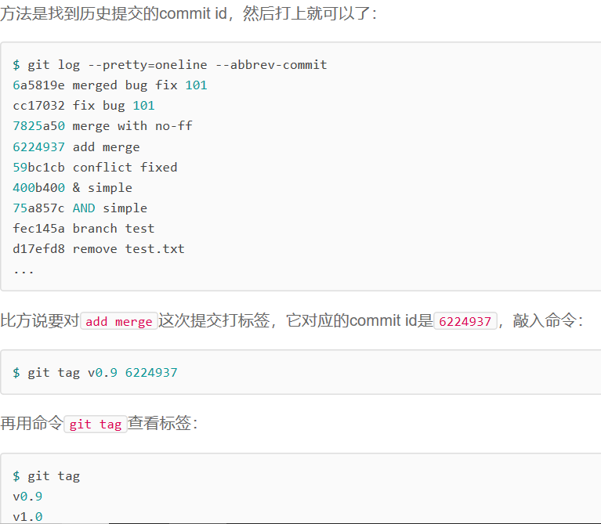

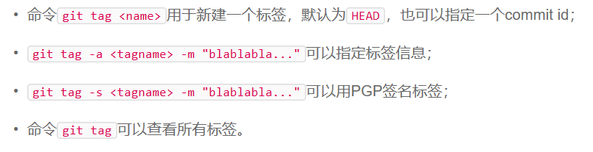

* 1. 操作标签

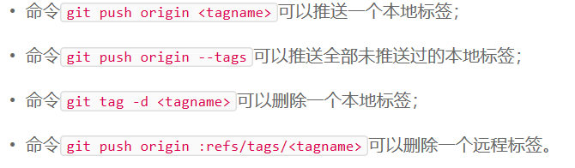

* 1. 给git配置别名

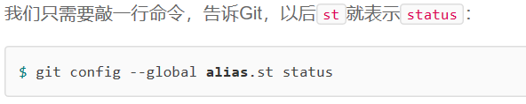

1. 跨域

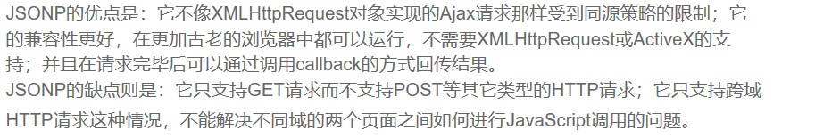

1. 数字+字符串

字符串的前面或后面有加号时，此加号为拼接

4399+‘’//string

1. 求数组最大值

Math.max.apply(null,a);

1. 事件

onblur失去焦点

onfocus获得焦点

1. 数组

push reverse sort都是修改原有数组

concat返回一个新数组

1. if

if(obj){}等价于if(obj!=null){}

Boolean是基本数据类型

new Boolean(0)返回对象 Boolean(0)返回布尔值false

1. 全局函数

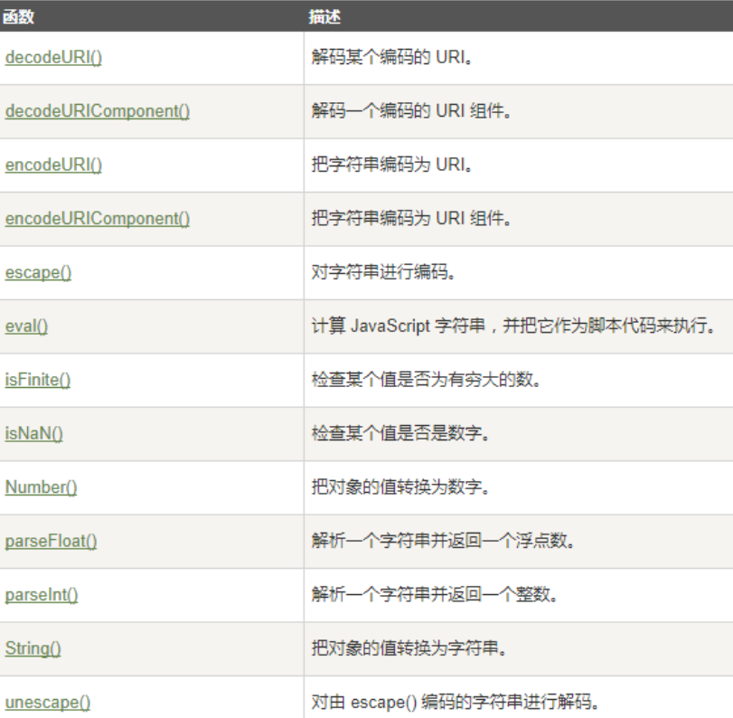

1. Math

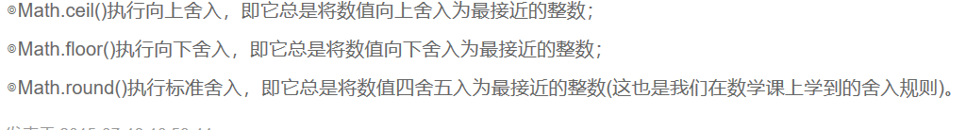

1. flash

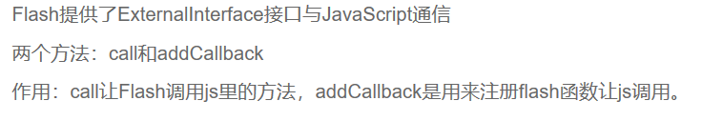

1. +



1. arr



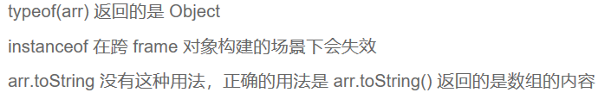

1. var



1. +

‘+new Array(017)’//NaN

相当于对于一个未赋值但是长度为15的数组进行number类型转化，其结果为NaN

